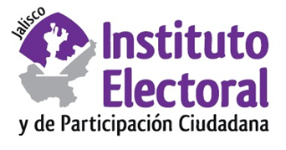

**Tercera sesión ordinaria de la Comisión de**

**Investigación y Estudios Electorales**

**Fecha:** jueves 29 de abril de 2021

**Hora:** 09:00 horas

**Lugar: Videoconferencia**

**Orden del día:**

1. Presentación y, en su caso, aprobación del orden del día.
2. Presentación del Informe que rinde la titular de la Dirección de Editorial, sobre las actividades realizadas durante el periodo comprendido de enero a abril de 2021.
3. Proyecto de acuerdo de la Comisión de Investigación y Estudios Electorales, que propone al Consejo General modificar los numerales 1.3, 2.1, 2.6, 2.7, 3.8 y 4.21 de los Lineamientos del Comité Editorial del Instituto Electoral y de Participación Ciudadana del Estado de Jalisco.
4. Proyecto de acuerdo de la Comisión de Investigación y Estudios Electorales, mediante el cual propone al Consejo General a los miembros del Comité Editorial del Instituto Electoral y de Participación Ciudadana del Estado de Jalisco, para su designación.
5. Proyecto de acuerdo de la Comisión de Investigación y Estudios Electorales, que propone al Consejo General adicionar la fracción III, del numeral 1, artículo 4, del Reglamento Interior del Instituto Electoral y de Participación Ciudadana del Estado de Jalisco.

1. Asuntos generales.